《操作系统》课程实验报告
实验名称 | Linux命令及虚拟机 |  |  |  |  | 实验序号 | 1
姓 名 | 吕坤 | 系院专业 | 信管 | 班 级 | 16 | 学 号 | 10207160511
实验日期 | 2012年11月 |  | 指导教师 | 丘文峰 |  | 成 绩
一、实验目的和要求
1.了解Linux操作系统的发行版本;
2.了解Vitural Box的使用;
3.掌握Red Hat Linux 系统的安装方法;
4.熟悉Red Hat Linux操作系统的环境;
5.掌握Red Hat Linux 系统下各类常用的命令使用;
二、实验预习内容
1．上网搜查有关于装虚拟机的软件以及安装软件的相关步骤文档；
2. 上网搜集安装Red Hat Linux的使用方法；
3．《计算机操作系统教程》 第10章 Linux文件系统；
4. 参考指导老师所发的实验指导书；

三、实验设备
配置名 配置参数
硬盘 ≥8GB
内存 ≥1GB
磁盘文件格式 NTFS, 以支持大的镜像文件
操作系统 Win32 XP +
软件 VirtualBox Red Hat Linux Server ISO安装软件包
四、实验内容及步骤
1．先下载oracle VIII VirtualBox Red Hat Linux Server ISO安装软件包，进行默认值安装；

- 打开oracle VIII VirtualBox软件，新建虚拟电脑，进入虚拟机创建向导，点击“Next”；
- 选择操作系统类型为Red Hat Linux，点击“Next”，选择内存大小为256MB，点击下一步；
- 创建虚拟硬盘，以自身选择的内存大小来分配硬盘大小，点击下一步；
- 选择文件类型，取默认值VDI，下一步，选择文件为动态分配，点击下一步；
- 选择虚拟文件保存的位置D盘的xuniji，点击下一步创建；
- 安装Red Hat Linux，点击管理器右边的存储，设置ISO安装光盘，点击“没有盘片”区，在右边的分配光驱中导入”rhel-server-5.7-i386-dvd.iso”镜像，然后点击确定，接着“启动”；
- 进入安装界面，在进行到选择地区语言时请选择简式中文和美国英语式，安装号码跳过，其余都是点击默认值下一步；
- 在输入系统根用户密码时，请牢记这个密码，点下一步；
- 防火墙以及SELinux的设置全都设为禁用，Kdump取默认值，点击前进；
- 创建用户输入用户名以及密码，点击前进，最终点击结束完成整个Linux的安装过程；
- 打开Linux系统中的终端。

五、实验结果、分析与心得
1.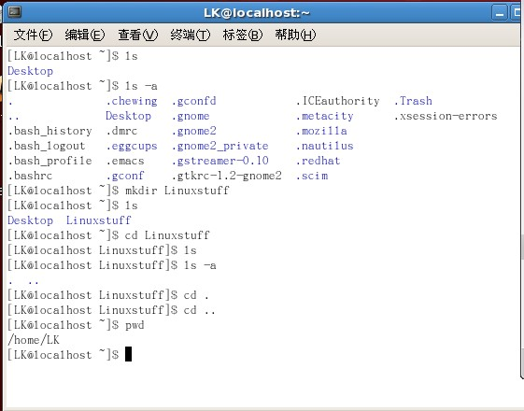（1）
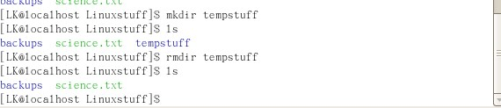

（2）
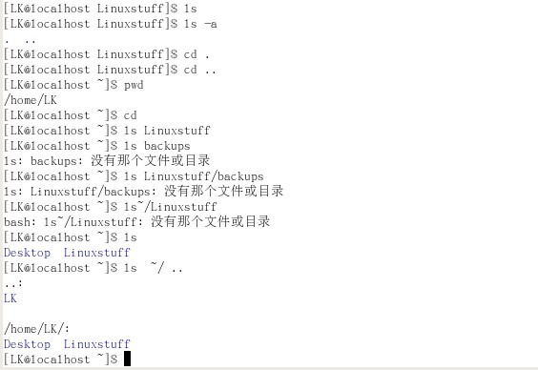
（3）
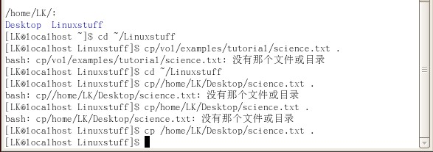（4）
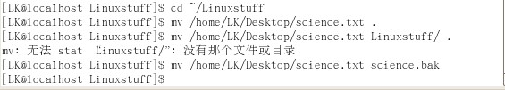
（5）
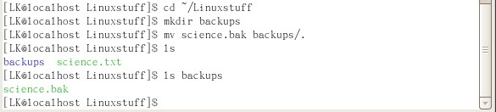
（6）

3．心得：在本实验中，要注意输入字符的格式，考虑到字母之间是否需要空格，在本实验中要注意到在哪个文件夹中创建子文件，在试验中要熟悉最基本的关键字。
教师评语：

成绩:

教师签字：

实验报告编写说明：

- 实验名称和实验编号：填写以所用实验指导书内容为准；
- 系院专业：填写学生所在的系院和专业中文名称，可以简述（如计算机科学与技术）；
- 班级：填写学生所在的自然班号（7位）；
- 实验目的和要求、实验项目摘要：填写以所用实验指导书内容为准；
- 实验预习内容：填写学生实验前所做的准备情况（包括资料查阅和上机预学）；
- 实验结果与分析：填写实验结果完成情况和实验中所遇问题及解决方法（或体会）；
- 成绩：由指导教师填写，采用中文五级制。

注：* 实验报告填写时，注意输入信息的字体格式（宋体、五号），如果用复制应采用选择性粘贴的 “无格式文本”方法完成；
* 实验结果文件另外送交存档（文件目录存储结构由指导教师指定）。

